Отделение Среднего Профессионального Образования при Таласском Государственном Университете
Специальность
140212 «Электроснабжение»

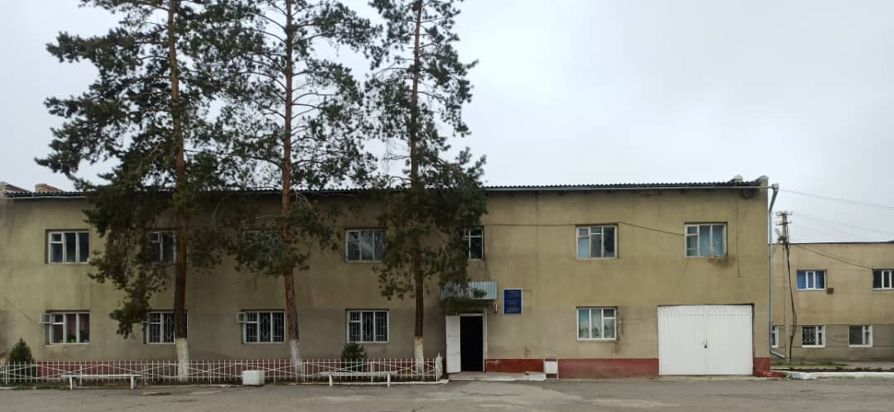

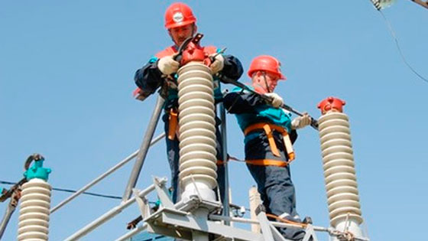
Перечень необходимых документов для поступления
1. Аттестат о среднем образовании
2. Копия свидетельства о рождении либо
копия паспорта
3. 6 фотографий 3х4
4. Копия паспортов родителей

Талас 2024
Специалист по электроснабжению занимается организацией технического обслуживания, наладки, эксплуатации, ремонтов оборудования электрических подстанций и сетей электроснабжения.
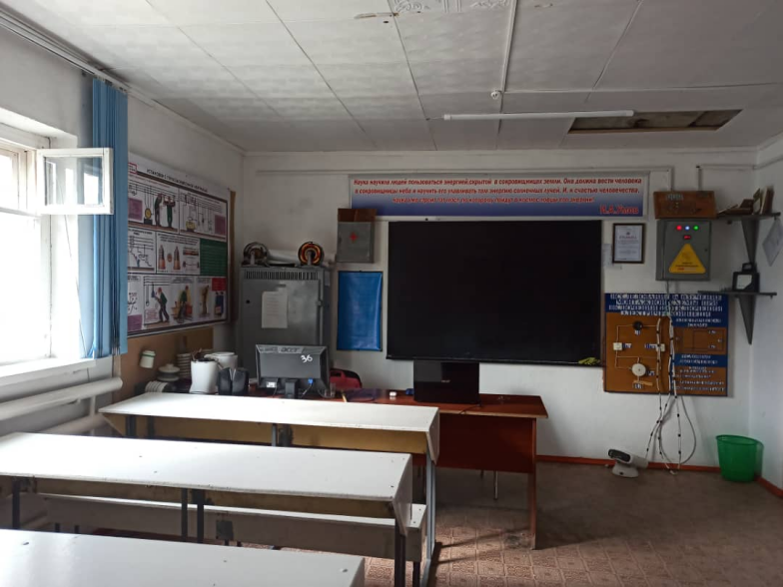
За время обучения студенты получают подготовку в области энергетики и электроснабжении.
Срок обучения на базе 9кл:
-2года 10месяцев
Срок обучения на базе 9кл:
Срок обучения на базе 11кл:
-1год 10 месяцев.
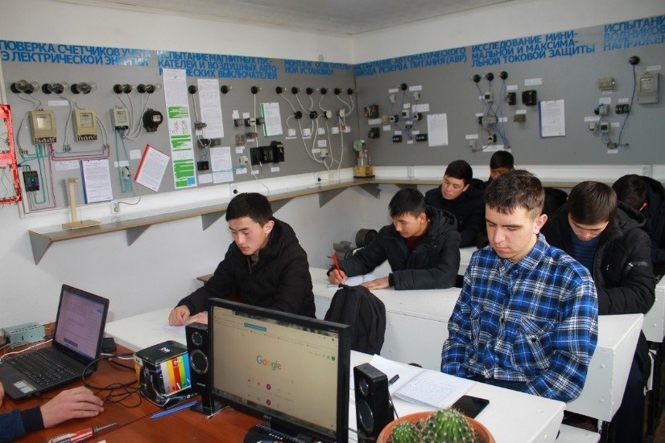
Выпускников готовят к самостоятельной работе в области проектирования, монтажа, наладки и эксплуатации электротехнического оборудования.
Они могут работать :
-в электрических сетях энергосистемы;
на высоковольтных подстанциях;
-в маркетинговых центрах по электрическому
и тепловому оборудованию;
-на предприятиях энергетики, электро- и теплоэнергетического профиля;

